[北大Nature Chemistry通讯作者Xuefeng Guo 回应数据问题，Van Kampen 并不认同作者解释要求调查](https://mp.weixin.qq.com/s?__biz=MzIxMDEwNDU1OA==&mid=2647882964&idx=2&sn=52e9c23166ed811d0d9dee9f8b1d4b66)

[Pubpeer](javascript:void(0);)2025-04-16 21:54:51新加坡

 **提示**：**欢迎点击上方「Pubpeer」↑关注我们！**

编者按

**最新、最快、最真实的科研匿名评价论文报道；关注高校院所科研生态，欢迎提供新闻线索。联系邮箱：Pubpeer@qq.com**



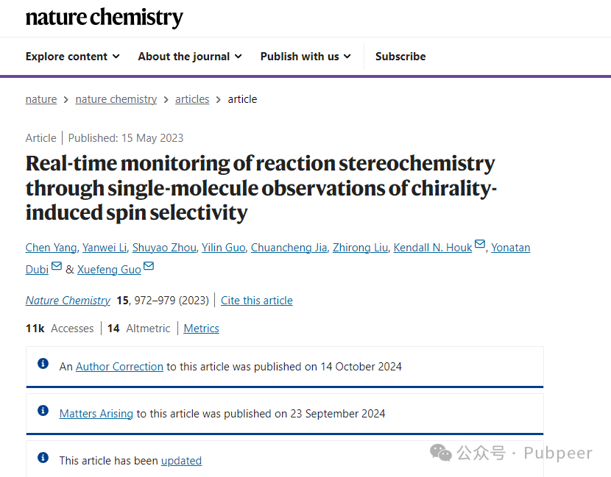

2023 年 5 月 15 日，北大化学与分子工程学院的科研团队在《Nature Chemistry》杂志上发表了一篇名为《Real-time monitoring of reaction stereochemistry through single-molecule observations of chirality-induced spin selectivity》的论文，研究主要成果是通过单分子观测手性诱导自旋选择性来实时监测反应立体化学，在化学研究领域有着重要意义。

然而，该研究成果后续却引发了争议。2024 年，Jan M. Van Ruitenbeek 在论文评论区指出，这篇论文存在诸多不一致的地方，作者的回复也回避了大部分关键质疑。**在 Elisabeth Bik 博士的帮助下，他们还发现论文存在更严重的问题，认为有数据造假的迹象，其中补充图 47 最为明显。该图的两个不同温度下单分子结记录电流的面板，噪声模式被指完全相同。**

对此，论文作者之一郭雪峰回应称，数据量庞大（每秒超 50000 个数据点），在将大量数据绘制成位图图像时，会出现数据表示的几何失真现象，因为大量数据在有限像素中显示，尖峰被整合为简单线条，导致细节丢失。还通过截图放大图像和原始数据，表明细节存在差异。

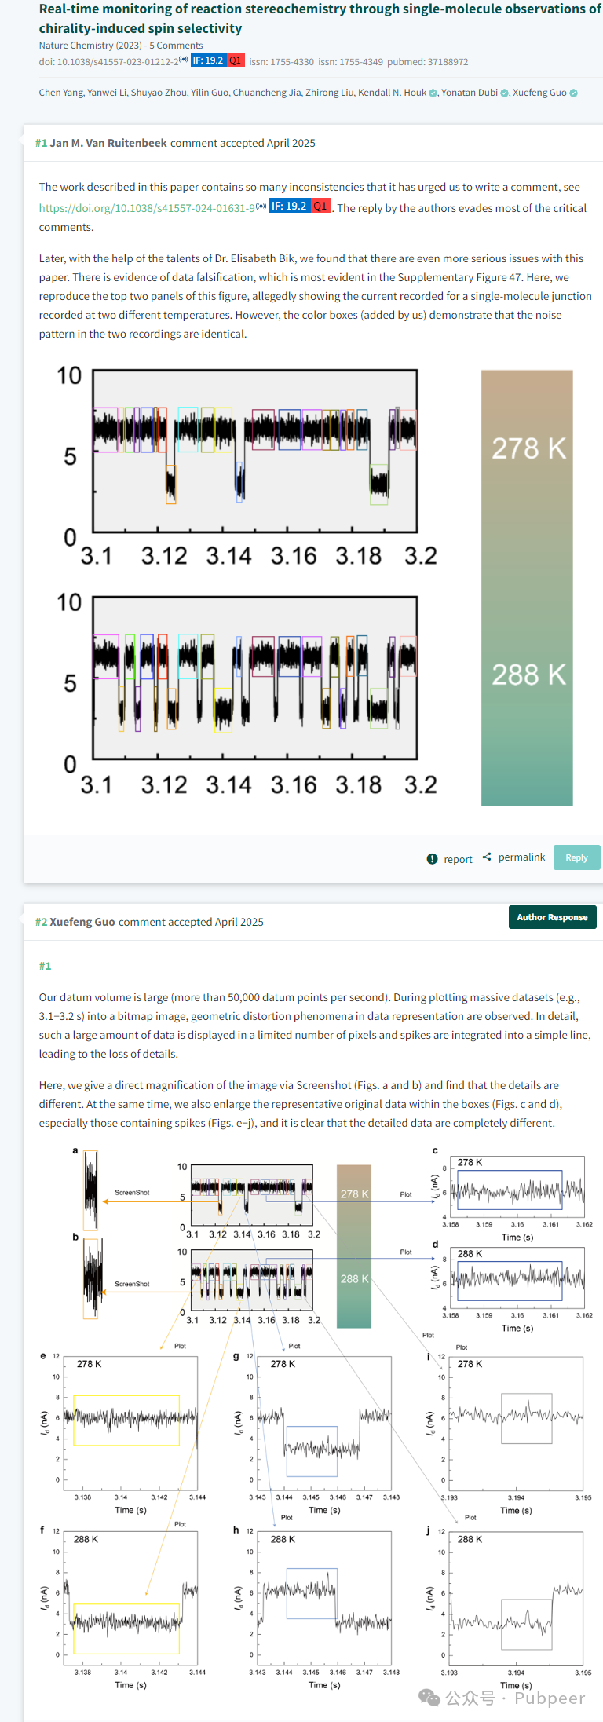

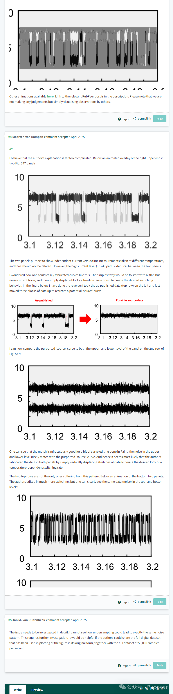

这个问题需要详细调查。我不明白抽样不足怎么会导致完全相同的噪声模式。这需要进一步研究。如果作者能以原始形式分享绘制该图表时所使用的完整数字数据集，以及每秒 50000 个样本的完整数据集，将会很有帮助。回复

但 Maarten Van Kampen 并不认同作者的解释，他认为作者的解释过于复杂，并通过动画对比，展示了图 S47 中不同温度下电流与时间测量曲线的相似之处，怀疑作者通过垂直移动数据片段来伪造数据，以呈现出温度依赖的开关速率。

Jan M. Van Ruitenbeek 也表示，这一问题需要进一步详细调查，希望作者能分享绘图所用的完整数字数据集和每秒 50000 个样本的完整数据集。目前，该事件仍在持续发酵，后续进展值得关注。

https://www.nature.com/articles/s41557-023-01212-2

https://pubpeer.com/publications/8F87C4D788CEE31E4275B4F0ED565A#0

来源：公众号pubpeer原创，文章涉及作者姓名都为音译名字；转载贴子请注明出处，若没注明pubpeer公众号出处，构成侵权。





声明：转载此文是出于传递更多信息之目的。若有来源标注错误或侵犯了您的合法权益，请作者持权属证明与本网联系，我们将及时更正、删除，谢谢

**Pubpeer，专注科研工作者。关注请长按上方二维码。投稿、合作、转载授权事宜请联系本号，回复2025，微信ID：BikElisabeth  或邮箱：Pubpeer@qq.com**